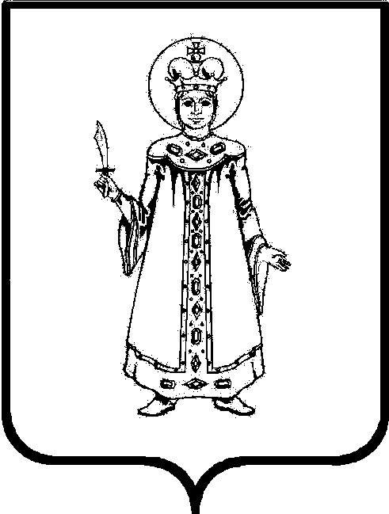

Администрация Угличского муниципального района Ярославской области

П Р И К А З

НАЧАЛЬНИКА УПРАВЛЕНИЯ ОБРАЗОВАНИЯ

От ________________№_____________

Об итогах муниципального
экологического конкурса
«Русские традиции семейного здоровья»

Рассмотрев итоги муниципального экологического конкурса «Русские традиции семейного здоровья»,
ПРИКАЗЫВАЮ:
- Утвердить протокол муниципального экологического конкурса «Русские традиции семейного здоровья» (Приложение 1).
- Наградить грамотой победителя муниципального экологического конкурса «Русские традиции семейного здоровья» Осипова Александра, обучающегося 6 «б» класса МОУ СОШ №5 им.63-го Угличского пехотного полка.
- Наградить грамотой за II место в муниципальном экологическом конкурсе «Русские традиции семейного здоровья» Коробочкину Марию.
- Наградить грамотой за III место в муниципальном экологическом конкурсе «Русские традиции семейного здоровья» Иванова Никиту, Илюшина Даниила.
- Вручить поощрительные призы участникам муниципального экологического конкурса «Русские традиции семейного здоровья»:
- Семье Логиновых;
- Фёдоровой Екатерине;
- Десятниковой Софии.
- Контроль исполнения приказа возложить на ведущего специалиста управления образования Т.В Королькову.

Начальник управления О.А. Дружкова

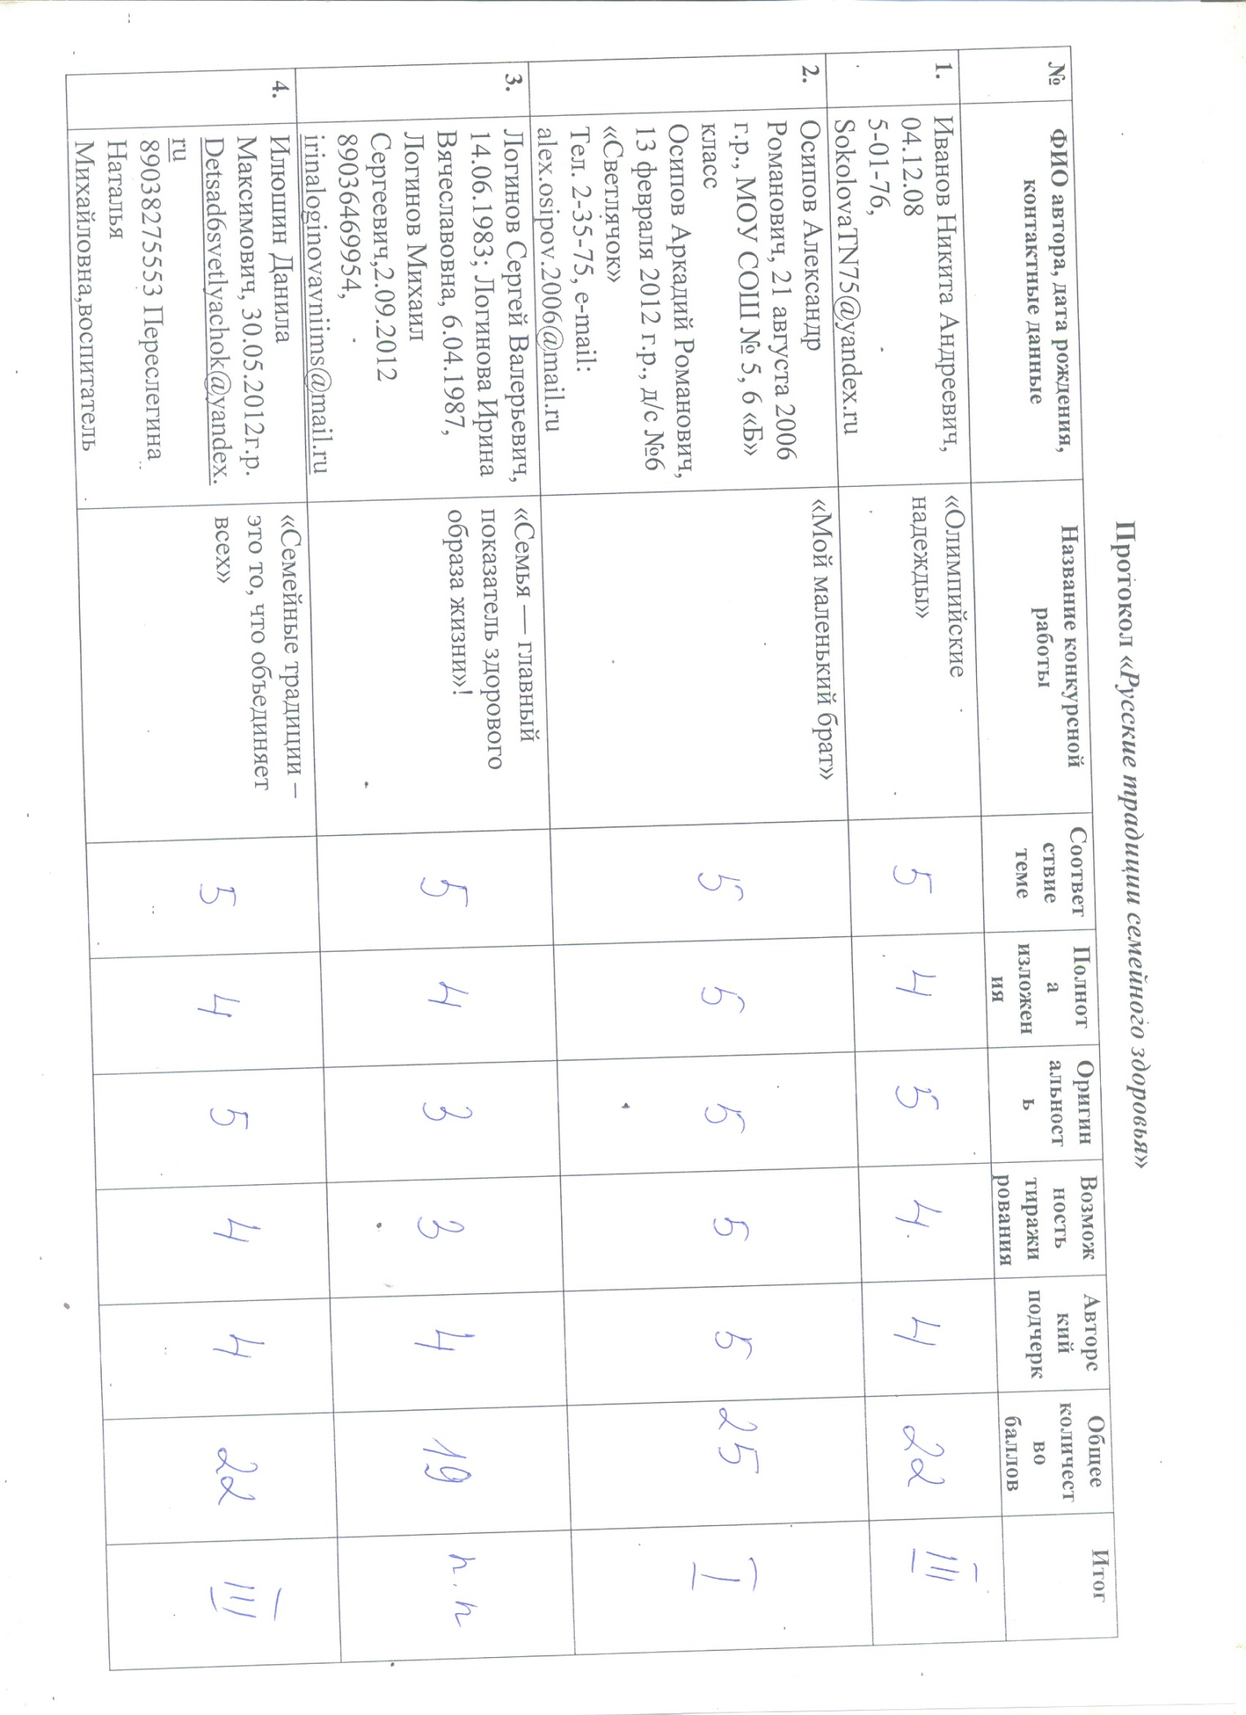
приложение 1

